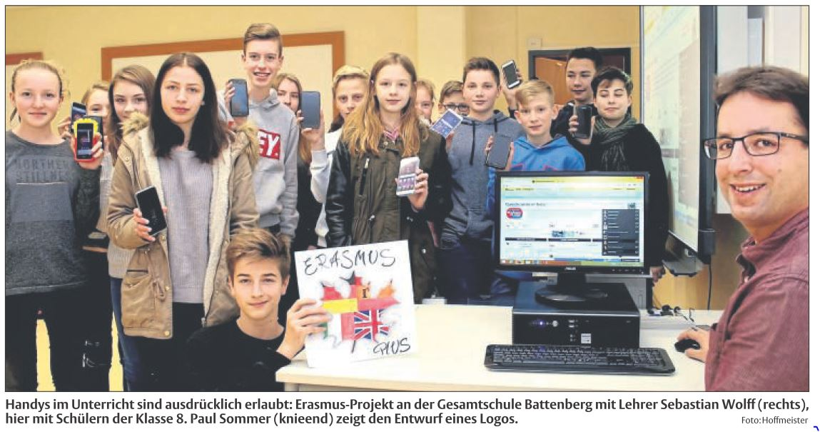

Gesamtschule Battenberg kooperiert mit Einrichtungen in Spanien, England und Italien
Von Thomas Hoffmeister BATTENBERG.
Das muss der Traum aller Schüler sein: Während Smartphones fast überall im Unterricht verboten sind, werden sie in einigen Stunden an der Gesamtschule Battenberg ganz bewusst eingesetzt: im Rahmen des von der Europäischen Union geförderten Erasmus-Projektes. „Man kann mit dem Smartphone nicht nur Selfies posten. Es gibt auch sehr viele Apps, mit denen man lernen kann. Zum Beispiel Vokabeln“, sagt Sebastian Wolff, Lehrer für Englisch und Erdkunde, der das Erasmus-Projekt in Battenberg betreut. In den Klassen 7 und 8 der Battenberger Gesamtschule ist „Gamification in the Classroom“ angesagt; spielerisches Lernen im Klassenzimmer. Über das Internet sind vier europäische Schulen miteinander verbunden. Neben der Gesamtschule Battenberg sind es die „IES Sierra de Gador“ an der spanischen Südküste, die „Graham School“ im englischen North Yorkshire (nord-spanisch-englisch-italienischdeutsche Zusammenarbeit entworfen und darüber abgestimmt. „So lernt man ganz nebenbei, was man im Internet nicht einfach darf – zum Beispiel geschützte Musik unterlegen – was es mit Urheberrechten auf sich hat und was man unter Netz-Netiquette versteht“, erklärt Wolff. „Tricks“ mit dem Smartphone habe er seinen Schülern nicht beigebracht, sagt Sebastian Wolff und grinst. „Die kennen ihr Handy doch viel besser als ich.“ östlich von Leeds) und das „Istituto Compensivo Statale „Vitaliano Brancati“ auf Sizilien/ Italien. In einem geschützten Bereich des Internets, einer so genannten „E-Twinning-Seite“, können sich die Schülerinnen und Schüler aus Spanien, England, Italien und Deutschland austauschen. Chatten ist möglich. Mit dem Handy werden Video-Clips gedreht, in denen sich die Schüler kurz vorstellen. Videobeiträge über den jeweiligen Wohnort sind geplant. Parallel dazu wird ein Logo für die „Das ist ganz cool“, sagt der 14-jährige Paul Sommer aus Allendorf über das Erasmus-Projekt. „Man lernt andere Länder kennen, verbessert seine Englisch-Kenntnisse und kann sich später vielleicht sogar mal persönlich treffen.“ „Andere Leute, andere Kulturen kennenlernen“: Das verbindet auch Melissa Diel (14) aus Allendorf mit dem Erasmus-Programm. „So hat man auch die Chance auf einen Austausch, wenn man nicht Französisch, sondern Latein als zweite Fremdsprache hat“, fügt Antonia Meisner (13) aus Battenberg hinzu. Die Französisch-Schüler der Gesamtschule besuchen seit vielen Jahren das Nachbarland. Laut Sebastian Wolff gibt es nur etwa 35 Schulen in Hessen, die am Erasmus-Projekt teilnehmen. „Wir mussten uns über mehrere Jahre bewerben“, berichtet Wolf. Jetzt ist an der Battenberger Gesamtschule das Erasmus-Fieber ausgebrochen: Die Schüler sind begeistert. Wolff: „Und die Schulleitung tut alles dafür.“

